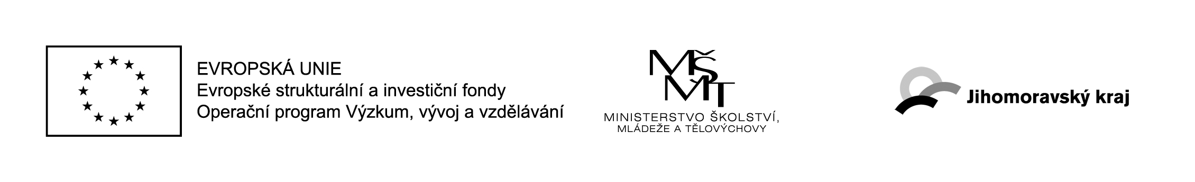

KRYCÍ LIST NABÍDKY

pro nabídku na veřejnou zakázku malého rozsahu mimo režim zákona č. 137/2006 Sb., o veřejných zakázkách, ve znění pozdějších předpisů, (dále jen „zákon“)

„Mikroprocesorové stavebnice Arduino“

Identifikační údaje zadavatele
Zadavatel ve smyslu zákona: | Veřejný zadavatel
Název zadavatele: | Střední průmyslová škola Brno, Purkyňova, příspěvková organizace
Sídlo zadavatele: | Purkyňova 97, 612 00 Brno
IČ / DIČ | 15530213/ CZ15530213
Osoba oprávněná jednat za zadavatele: | Ing. Antonín Doušek, Ph.D., ředitel školy

Dodavatel - (případně reprezentant sdružení)
Obchodní firma nebo název:
Sídlo / místo podnikání:
Právní forma:
Telefon / fax:
E-mail:
IČ / DIČ:
Zápis v OR:
Statutární orgán:
Osoba oprávněná jednat za dodavatele:
Telefon / fax:
E-mail:
Bankovní spojení dodavatele:
Poznámka: Podává-li nabídku fyzická osoba, uvede následující údaje: obchodní firma nebo jméno, příjmení, místo podnikání, příp. místo trvalého pobytu, identifikační číslo a daňové identifikační číslo, bylo-li přiděleno, kontaktní spojení – telefon, fax, e-mail a bankovní spojení.

Informace týkající se hodnocení nabídek
ZÁKLADNÍ HODNOTÍCÍ KRITÉRIUM ekonomická výhodnost nabídky | NABÍDKA DODAVATELE

Nabídková cena v Kč bez DPH
Uvádí se absolutní hodnota celkové nabídkové ceny v Kč bez DPH.

Oprávněná osoba k podání nabídky za dodavatele
Titul, jméno, příjmení
Funkce:
Místo a datum podpisu:
Podpis oprávněné osoby:

